走节约化用水之路
——南澳缺水问题解决方法的探究
课题组成员：侯仰松 黄泓翔 马佳佳 张湘龙 郑冰 姚翀
指导老师：林绮玲
该课题在第21届青少年科技创新大赛中荣获广东省二等奖、汕头市一等奖

【摘 要】近几年海岛南澳的缺水问题日益严重，引起了我们的高度关注。于是，我们对于其如何解决缺水问题的途径进行研究，在此过程中，我们同时了解到了中国的水资源问题同样不容乐观，就目前而言，惟有建设节约型社会、走节约化用水之路才是行之有效的途径。于是，我们通过研究讨论，对建设节约型社会产生了一些构想，并且得出了一些自己的想法。
【关键词】南澳 缺水 节水
调查背景
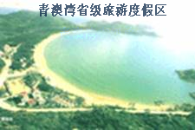
南澳是点缀粤东的一颗明珠，它位于东海和南海的交介处，自然、历史资源十分丰富，迷人的海岛风情和沉厚的历史文化每年都吸引着众多的旅游者观光游览。然而2002～2004年南澳连续3年经历了干旱少雨，人民生活和工农生产受到严重影响，南澳的旅游、渔林业也因此受到很大损失，经济社会发展困于缺水而举步唯艰。

2005年，国家提出高瞻远瞩的决策——建设节约型社会：倡导循环经济、发展节约能源、鼓励绿色消费，走可持续发展道路。正是基于这种理念和对南澳缺水问题的关注，我们选择了课题《走节约化用水之路——南澳缺水问题解决方法的探究》，亲身实践参与到建设节约型社会中，希望能为南澳问题的解决提供有意义的参考。
调查思想
是什么——了解南澳的总体情况，包括：降水情况，此为“天”；地形环境，此为“地”；居民意识，此为“人”。先了解情况，是一切的前提。
为什么——南澳的缺水问题的缘由，直接的、间接的、根本的原因是何在，找准了问题的来龙去脉，也便找到了问题的出路所在。
怎么做——提出南澳缺水问题解决的建议方案，探讨如何建设节约型社会。缺水是全社会的问题，需要全社会的努力，政府与居民应该如何付出具体行动？付诸努力，才有问题解决的一天。
调查目的
- 深入了解、探讨南澳缺水问题，为问题的解决提供有意义的参考。
- 响应国家关于建设节约型社会的号召，通过亲身实践奉献自己一份力量。
- 通过实践调查，提高我们的信息收集、处理能力和社交活动能力。
- 在一起的活动研究中，培养互相合作、互相交流的团队精神。
调查方法
- 资料收集
通过书店丰富的资源和网上便捷的信息，我们初步了解认识了南澳缺水大体问题
- 问卷调查：
我们将400份问卷发于南澳之行的沿路行人、市场摊主、小店主人、机关干部、中学学生，具体了解缺水在民间情况。
- 采访调查：
我们先后造访了南澳水利局、南澳气象局、汕头水利局，各进行长达约15分钟的采访，深入了解官方情况。
- 开会讨论
利用假期之便，我们每过一段时间便聚集开会，分析问题原因、总结活动进程、计划安排好下一步活动。
调查计划
步骤 | 时间 | 主要活动
第一阶段 | 2005年3月～5月 | ①探讨课题  ②分配工作  ③咨询教师  ④查阅资料
第二阶段 | 2005年6月～8月 | ①南澳之行  ②采访汕头水利局  ③查阅资料  ④问卷统计、分析
第三阶段 | 2005年9月～11月 | ①整理资料  ②提出建议方案  ③完成论文  ④制作演示文件

活动流程图

过程记录
心得体会
交流学习
讨论、筛选研究方案
制定计划，分配工作
收集资料
咨询教师
制作问卷
统计、分析问卷
整理资料，提炼观点
提出建议方案
完成论文
发放问卷
实地考察
采访汕头水利局

采访南澳气象局

采访南澳水利局

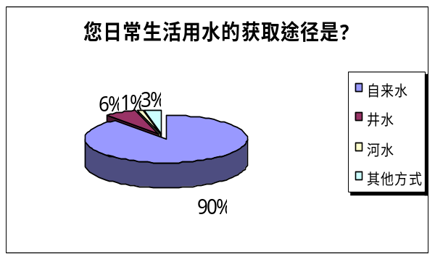
调查成果
一、问卷整理和分析
在我们发放的400份问卷中，回收有效问卷388份，回收率为97％。通过对问卷的数据整理，我们对问卷做出了分析：
- 显然绝大多数的南澳居民日常生活已有自来水保障，但仍有约一成的居民至今为能用上干净、方便的自来水。汕头市近年来已将居民用水难问题重点列为民心工程，南澳县为此也做出了巨大努力，尽管数据表明了南澳自来水普及率较前些年有所提高，但仍需政府与居民长久不懈的努力。

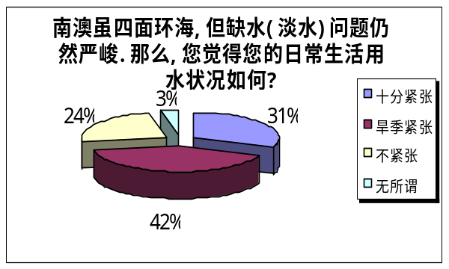
- 南澳近年来的用水问题日益突出，严重影响了工农生产和人民生活。31%的居民日常生活用水十分紧张，用水情况令人堪忧；42%的居民在旱季方感到用水难，剩余部分居民的供水情况则相对轻松——基本上每天都淡水供应。这反映了南澳的供水存在分配不均以及偏远地区的水利设施不齐全等问题，这需要引起南澳政府的高度重视。
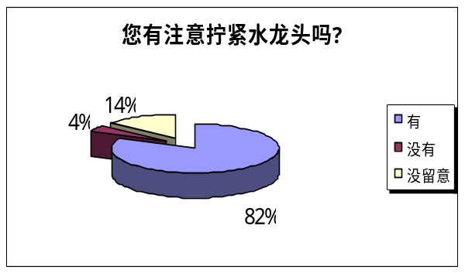
- 有否拧紧水龙头，仅仅是家庭生活中的细节，但积少成多却能影响到整个地区的用水问题，也直接反映了居民的节水意识。当然绝大多数的南澳居民很好地做到了这一点，但不可否认仍有少数令人不尽人意，看来南澳的缺水问题是一项长期而又艰巨的任务。

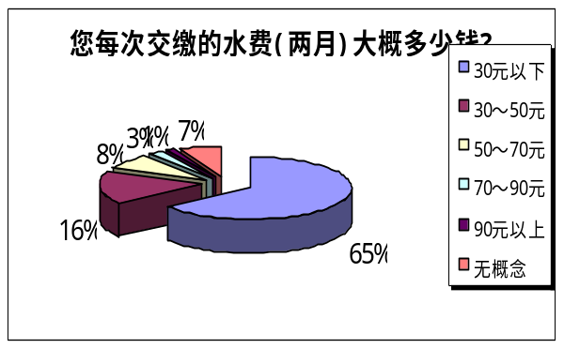
- 数据表明：绝大多数的南澳居民每两月的水费保持在30元以下，这反映了节水在大多数的南澳居民中已成共识，消费在中等水平即30～50元的占到了16%；而50元以上还有约11%，相信如果这部分居民在日常生活中学会节水的话，那么南澳的缺水问题就必有所好转。

5. 6. 一个地区水费是否合理，也直接影响该地的用水情况。57%的南澳居民对现在南澳的水费表示满意，但仍有37%表示不满并且对政府能否合理、廉洁定价表示质疑，因此政府应当积极利用市场杠杆，公平、合理地寻求水费的最佳定位，起到控制用水及达到节水的目的。
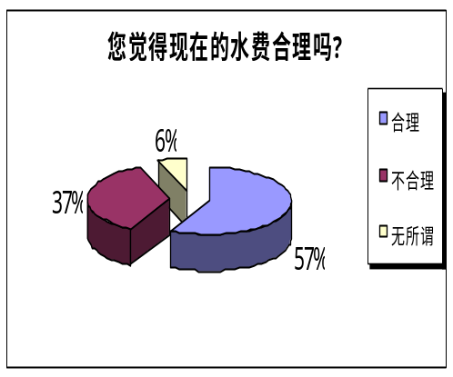
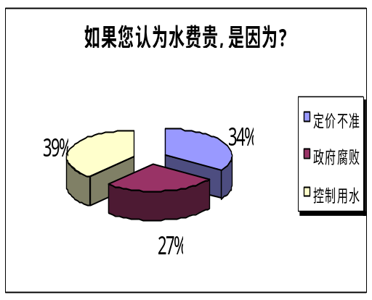

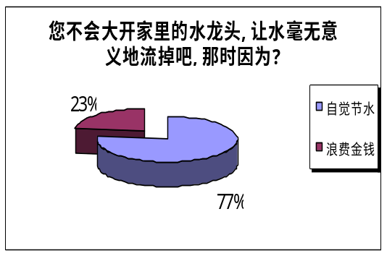
- 很高兴能看到大多数的南澳居民在金钱与节水上更倾向于自觉地节水、自觉地保护水资源。我们也因此有理由相信：既然节水是如此的人心向背，那么南澳的缺水问题一定能够在不久的将来圆满解决。

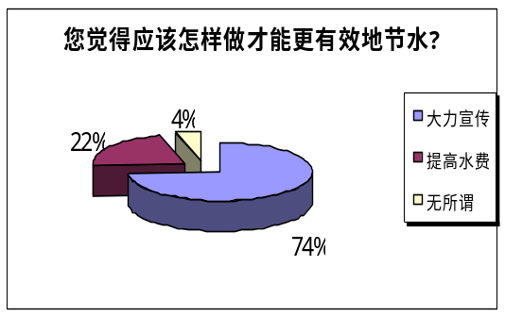
- 既然南澳缺水问题如此严重，那么节水的出路在那儿呢？74%的南澳居民认同“大力宣传”，22%的居民认同“提高水费” ，因此政府应该结合这两项对策，根据南澳的实际情况，制定相应的节水措施。

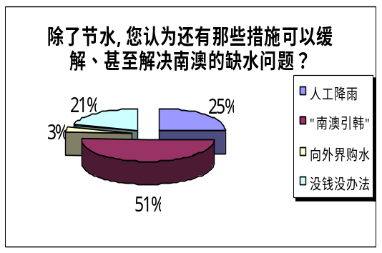
- 节水措施毕竟仅仅是治标之策，从根本上解决南澳的缺水问题才是真正的出路。超过一半的居民赞成“南澳引韩”，也有部分赞成人工降雨，但人工降雨也只能是起燃眉之用而已。可见南澳缺水问题的治本之策仍需商讨验证，既不能鲁莽急躁，也不能停滞不前。
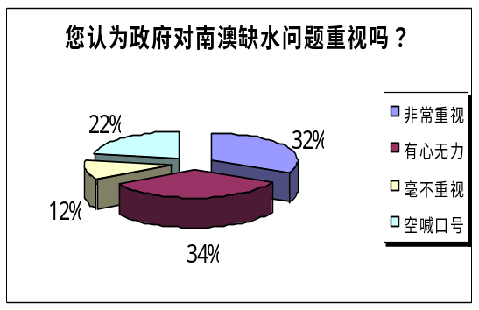
- 能否解决南澳的缺水问题，政府起到了关键的作用。32%的南澳居民对政府的努力感到满意；34%的居民认为政府缺乏资金，有心无力；22%的居民认为政府只会空喊口号，缺乏实际行动；还有一小部分居民不满政府的作为，认为政府毫不重视。看来，南澳政府在解决南澳缺水问题上依旧任重道远，要以群众利益为重，整合自身资源，为南澳人民作一番贡献。

总结起来，从这份调查问卷的统计数据中,我们主要发现了以下几点问题：
- 南澳的缺水情况不容乐观，人民生活和工农生产受到很大程度的影响。
- 南澳的供水设施滞后，部分居民难以用上自来水，同时也存在供水分配不均等问题。
- 南澳居民虽然对缺水问题非常关注，但节水意识仍有待提高。
- 南澳政府在解决缺水问题上付出很大努力，但仍有不尽如人意的地方。

二、南澳水资源现状——缺水问题刻不容缓
- 南澳常年降水量严重不足
通过上网查询、查阅报纸和咨询教师，我们都不约而同地发现南澳近几年来的降水量严重不足，尤以2002年至今的情况最为突出，为此我们对数据进行了总结和归纳：
2002年南澳遭遇了50年不遇的干旱，全年降水总量仅为894.9毫米，比正常年份少了约四成。
2003年因久旱少雨，南澳的山塘水库的蓄水量不足十分之一，有6成以上的人口饮用水仍然困难，农业可用水资源十分紧缺，为40年来最为严重的。
2004年持续少雨，前3月份降雨量比常年同时段减少近55%。海岛军民有七成以上饮用水紧缺，农作物受旱情况十分严重。
2005年上半年南澳经历严重干旱，虽然下半年受台风影响，南澳降水有了很大程度的补充，但这仅仅只是暂时性的缓解，总体情况仍不容乐观。
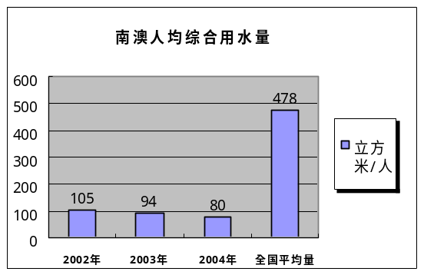
- 南澳人均综合用水量低
我们通过对2002年～2004年《汕头水资源公告》等资料进行数据整理，并列表对比，很惊讶地发现到：南澳的人均综合用水量远远低于全国平均量，并且还有逐年减少的趋势，2004年南澳的人均综合用水量更是只有80立方米/人，仅仅只是全国平均量的1/6，根本无法满足人民生活生产的正常需要，严重影响了南澳居民的正常生活，社会、经济发展困于缺水而举步唯艰。
- 南澳水利设施建设滞后
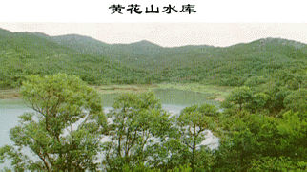
- 根据我们的调查统计，目前10%的南澳居民受困于用水难，至今无法用上自来水；73%的南澳居民日常生活用水紧张，遇到旱季则情况更为严峻，这在一定角度反映出南澳的自来水供水设施建设滞后等问题。
- 南澳地势复杂，大多为山丘山地，地表径流量很小，如此水库在解决人民用水上可谓举足轻重。但南澳现存的水库大多建设已久，尽管多经修建，然而部分已难以满足现今要求。
- 南澳的淡水用水效率低下
据我们的了解，目前南澳的用水管理十分粗放，效率低下。比方农业种植方面，水资源本就已短缺，但大多农民仍采用落后的浇灌技术。而先进的滴灌技术仅仅只是应用在一小部分地区。
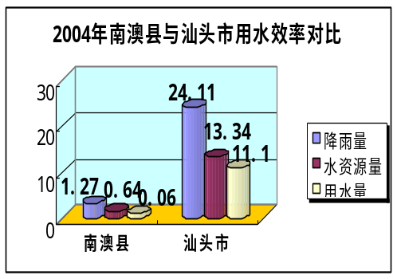
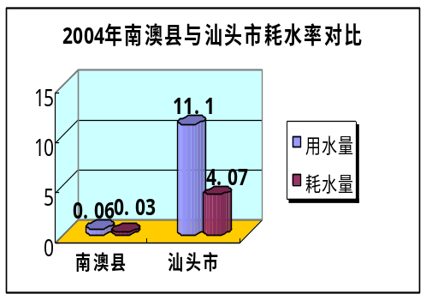

通过列表对比，问题的严峻性显而易见。从图表中可发现，南澳的耗水率高达50%，远远超过全市的平均水平，在水资源紧缺的同时，宝贵的水资源却在高度的浪费着——平均用一滴水，同时也浪费一滴水。如果南澳的终合耗水率能保持汕头市的平均水平(36%),那么南澳的可用水资源将比以往多出26.8%，那么南澳的缺水问题将明朗得多。
问题的严重更突出在：目前南澳连同整个汕头市的农业耗水量竟高达88%以上，粗放的管理方式，落后的技术设施以及节水意识的淡薄直接导致4/5以上的农业用水白白浪费，而目前世界上先进水平保持在30%甚至更低，作为用水之首的农业用水其耗水量如此之高，必然使得缺水问题更加严峻。以南澳为例，目前南澳的农业用水量为310万平米，占全部用水的53%，如果单单这方面的用水效率能提高到先进水平，那么将实际只需农业用水206万平方米，仅为原先的66.5%，南澳缺水问题将好办得多。
- 南澳海水用水效率低下
南澳作为一个海岛，四面皆“水”，却苦于缺水。海水淡化作为一种新兴的用水工艺，已在国内外的部分发达地区得到应用，有效地缓解了当地的缺水问题。但由于目前在资金、技术方面有很大困难，南澳在海水淡化领域上还是一片空白。目前南澳对海水的利用仅仅局限在捕捞、养殖，对于其它方面的利用微乎其微，海水用水效率明显低下。

三、南澳缺水的主要原因
根据我们了解到的有关南澳缺水的情况，我们通过讨论和分析，认为南澳的缺水问题是综合因素导致的，主要包括以下四点：
- 地理因素
南澳作为海岛，地势复杂，大多为山丘地，地表小，没有相对稳定的用水来源。南澳地处亚热带季风区，常年干旱少雨，降水又集中于汛期，海岛特有的地形地貌又决定了南澳难以建设大型的水利设施。因此南澳的用水不得不“靠天吃水”，几乎完全依靠水库，一旦降水减少，很容易便造成干旱。
- 历史因素
南澳自建国以来，就是海防重地，直到1986年才对外开放。这使得在过去的几十年间南澳的开发建设几乎都投入到军防建设上，基础设施建设的投入就很小，而水利方面建设开发则更加有限。这造成了如今南澳的水利建设普遍滞后，部分难以满足现今用水要求。
- 经济因素
南澳是个海岛，交通运输各方面相对不便，工农业发展较为缓慢，经济建设困难重重。经济上的困难也导致了各方面水利建设的难以进展，像“南澳引韩”、海水淡化等工程就是因为资金不足而难以较好地实施落实，各项水利设施建设也是困于资金问题而倍感棘手。
- 人为因素
南澳的水利资源十分匮乏，每一滴水都珍贵万分。然而调查统计显示：仍有18%的南澳居民的节水意识淡薄，不屑于节水，用水浪费十分严重。解决缺水问题需要全社会的努力，而少部分人的不负责任常常会使得努力功亏一篑。

四、南澳居民和政府在解决缺水问题上的努力
根据我们的调查，南澳政府和居民为解决缺水问题采取了各种不同的措施，做了长久不懈的努力。
居民方面：
绝大部分的南澳居民都有很强的节水意识，能够自觉地珍惜爱护水资源；配合南澳政府的要求，积极做好各方面工作，投身于为解决南澳缺水问题的努力中。
政府方面：
南澳政府为解决缺水问题，投入了相当大的人力、物力、财力——建设水库、完善水利设施，积极筹划“南澳引韩”工程，在旱情严重时开展“人工降雨”、分区分时供水等措施以保障南澳人民的用水需求。
但通过研究，我们认为南澳政府的努力还存在少些不足：“人工降雨”仅仅只能是权宜之计，它受困多种因素，耗资耗力相当大，而且效果也很有限；“南澳引韩”虽然能极大地缓解南澳旱情，但若缺少相应的节水措施，也难以彻底解决问题。因此，我们认为只有建设节约型社会、走节约化用水之路才是解决南澳缺水问题的根本出路。

五、在对比中发现出路——建设节约型社会、走节约化用水之路
在这次的调查活动中，我们不单对南澳的缺水问题进行了研究分析，而且也参考总结了其他一些地方在解决缺水问题上的方法思路，归纳出缺水的普遍解决方案，在对比中发现出路——建设节约型社会、走节约化用水之路。
第一思 直接之策
1．增大蓄水
通过修建水库、增挖水渠等方式，将平时降水或较为盈余的水资源储备待用，此为有备无患之策。
2．污水管制
物质不灭，每多一滴污水，清水就少了一滴。点点滴滴滴下去，污水是清水头号杀手。管制日积月累的污水，是令未来子孙好过的有效方法，此为保固根本之策。
3．外来增水
本地若实在是在水资源不足，可通过人工降雨，外引水源等方式引进水，此为急性急效之策。

第二思 无奈之策
- 水费上扬
经济是政治文化基础，也是每个民众的血脉。假如节水无法成为人们的自觉，唯有用经济手腕强令节水——没人不心疼钱。水费一高，会迫使人们全力节水。在此基础上，分阶梯性水价及全面上涨水价二路，此为经济强制之策。
2．限制供水
资源不足了，唯有用集中的权力来合理分配。可采用限时供水、分区供水，甚至规定一户用水量为具体操作，此为釜底抽薪之策。
3．人口转移
假如人口实在超过当地水源地的支配量，无奈之下，唯有将一部分人口迁往水源充足地区，从而令原地不会因人多水少而激化矛盾，以至问题能得到缓解并向良性发展，此为不得已之下策。

第三思 培元之策
1．节水宣传
通过电台、报刊等方式提高人们节水意识，尤其是水源充足地区人们的节水意识，虽见效不快，但功一成而利千秋，此为缓行待见之策。
2．提高效率
同样一滴水，不同用法，有可能有完全不同的效果。应以滴灌取代喷灌，以污水利用取代清水滥用，提高用水的效率，既省了水，又省了水费，此为人水双赢之策。
3．还天以蓝
水资源的变质削减，还受到周围其它的自然环境影响，空气的清新，树木的苍翠，关系到自然系统对水的自净能力。让天仍蓝山仍青，植树造林，此为自然和谐之策。

六、建议方案
我们对南澳缺水问题的建议，希望能为问题的解决提供有意义的参考
1．完善南澳水利设施建设
①一个地区的自来水供水网络好比人体的动脉，其重要性不言而喻。南澳政府因当加快完善南澳自来水供水网络的建设，保障人民生活的基本用水。
②水库是南澳用水的命根。面对南澳水库部分已难以满足现今要求的问题，政府因当有规划、有步骤地解决南澳水库存在的问题，以保证用水的稳定与持久。
2．建设节约型社会、走节约化用水之路
- 提高用水综合效率
同样一滴水，它的价值取决于用水效率的高低。在水资源短缺的今天，我们更要努力通过各种途径提高用水综合效率，以充分发挥每一滴水的价值。
  - 政府要未雨绸缪，放远眼光，改革现有不合理的用水结构，积极引进和推广节约型、环保型技术，积极尝试和研究如海水淡化等先进技术，发展节水型事业。
  - 海水淡化作为一种新兴的用水工艺，已在国内外的部分发达地区得到应用，有效地缓解了当地的缺水问题。南澳作为一个海岛，四面皆“水”，却苦于缺水。海水淡化效率高、技术成熟，尽管目前在资金、技术方面仍有很大困难，但却是一个很有魅力的前景。
  - 海水这一取之不尽、用之不竭的宝贵资源，不但在海水淡化领域大有前途，而且在其它方面也有用武之地——利用海水替代部分不必要浪费的淡水，比方说利用海水拖地、冲厕，利用海水供应工农业部分用水，虽然目前在资金、管理上仍有困难，但它的可行性较高，不失为一个值得努力的方向。
- 政府的努力和支持
节水是一项综合、宏远的工程，建设节约型社会、走节约化用水之路，政府起到了关键作用。

  - 政府应当通过立法、政策法规支持节约型社会的建设，包括在各个领域上对节水的优惠和支持，发展节水型事业，鼓励节水型企业，让节水在共同的呵护下成长。
  - 一个地区水费是否合理，直接关乎影响到该地的用水情况。要提高居民的节水意识，不单要大力宣传，也要辅之以合理水费的有效指引。因此政府应当积极利用市场杠杆，采用阶梯收费方式，积极合理地寻求水费的最佳定位，起到控制用水及达到节水的目的。
  - 节水已经是一个喊了很多年的口号，调查统计显示：仍有一小部分的南澳居民的节水意识淡薄，不屑于节水。这其中既有居民素质不高的缘由，也不可避免有政府宣传不力的过失。因此，政府仍须要加大宣传力度，使节水意识深入人心。
- 全社会的参与
节水毕竟要落实到每个人身上，保护每一滴水资源是我们责无旁贷的义务。只有全社会都动员起来，每一个人都从自己做起，从小事做起，营造良好的节约氛围，才能从根本上解决缺水问题。
- 社会的参与要配合政府的努力才能发挥出最大的作用。因此，我们应当积极响应政府的号召和要求，自觉地履行自己应尽的义务。
- 在日常生活的点滴中，我们都应该做到节约用水，包括支持和采用节水环保型电器；循环、综合利用每一滴水；不要让水资源在不经意中流失等等。
- 我们每个人都应当意识到自我是建设节约型社会、走节约化用水之路中的主体。只有营造良好的社会节约氛围，全民参与方能建设好节约型社会。
3．探寻南澳缺水问题治本之策
- 要想彻底改变南澳“靠天吃水”的局面，单单依靠水库调配、人工降水是远远不足的，唯有“南澳引韩”才能真正解决问题。目前“南澳引韩”工程已受到政府的高度关注，前期工作正在开展中，但困于资金等问题，进展依旧任重道远。因此政府应当以人民利益为重，积极整合自身资源，推进南澳缺水问题的解决。
- 发展是硬道理，没有发展喊再多的口号也无济于事。因此政府应当竭尽其力，积极发展经济、教育，为最终解决南澳缺水问题打下坚实的基础。

参考资料
- 汕头水利局：2002～2004年《汕头水资源公告》
- 汕头水利网：www.stwater.gov.cn
- 汕头大华网: www.step.com.cn
- 南方网: www.southcn.com

